LAPORAN PRAKTIKUM TIPOGRAFI DAN WARNA UI/UX

Tujuan:
- Memilih dan menerapkan tipografi yang konsisten, terbaca, dan sesuai brand.
- Menentukan palet warna yang harmonis serta memenuhi standar aksesibilitas.
- Menghasilkan mockup antarmuka awal yang estetis dan fungsional.

- Bagian A: Tipografi
Langkah 1 – Pemilihan Typeface
Font utama yang digunakan adalah Inter. Pemilihan font ini didasarkan pada kesan modern, bersih, dan profesional. Inter juga mudah dibaca di layar dengan berbagai ukuran, sangat cocok untuk antarmuka dashboard dosen.

Langkah 2 – Hierarki Teks
Jenis Teks | Ukuran | Weight | Contoh
H1 (Judul Halaman) | 36pt | Bold | Dashboard
H2 (Subjudul) | 24pt | Semi-Bold | Aktivitas Terbaru
Body Text | 18pt | Semi-Bold | Revisi Bab 3 – Jansen Panjaitan
Label Tombol | 12pt | Semi-Bold | Revisi / Pending

Langkah 3 – Uji Keterbacaan
Responden 1 (Ziyad):
mudah, enak dibaca, UI nya gk alay.
Responden 2 (Adit Knalpot):
Tampilan teksnya jelas cihuy.

- Bagian B: Warna
Langkah 1 – Palet Warna
Jenis Warna | Kode HEX | Fungsi
Primary | #4A90E2 | Aksen utama pada tombol dan teks penting
Secondary | #4A90E2 | Navigasi bawah dan heading
Background | #1E1E1E | Latar belakang utama (dark mode)
Text | #FFFFFF | Teks utama

Langkah 2 – Aplikasi Warna
Warna biru lembut (#4A90E2) digunakan sebagai aksen utama pada tombol dan heading untuk kesan profesional dan tenang. Background gelap (#1E1E1E) membantu mengurangi silau cocok untuk mode malam. Teks putih memberikan kontras yang nyaman bagi pengguna.
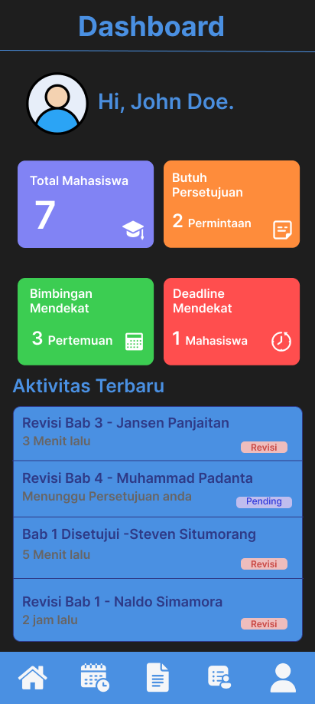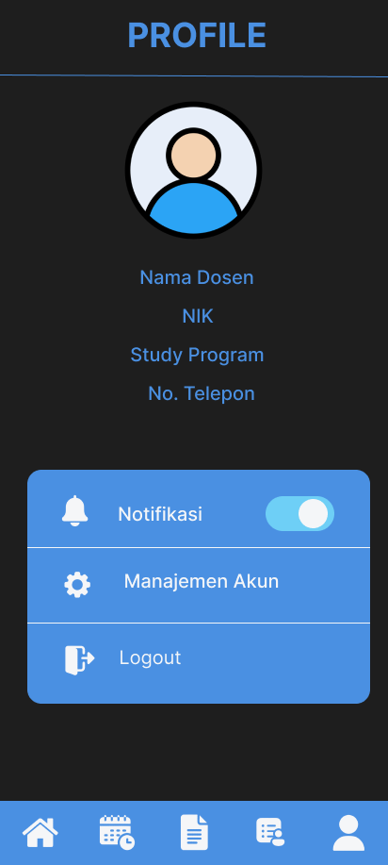

Langkah 3 – Uji Kontras Warna
Kombinasi | Status
#4A90E2 vs #1E1E1E | AA & AAA
#FFFFFF vs #1E1E1E | AA & AAA
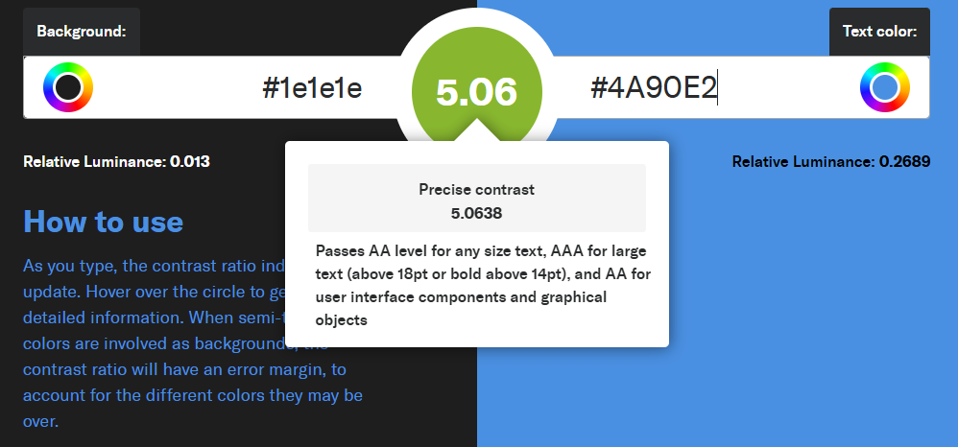
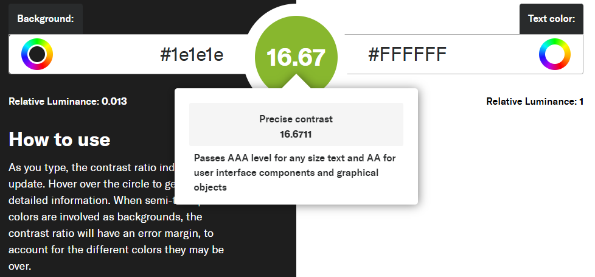

- Bagian C: Refleksi
Jawab pertanyaan berikut (maksimal 5 kalimat):
1. Apa tantangan terbesar saat memilih font dan warna?
Tantangan paling besar waktu milih font dan warna itu nyesuain biar kelihatan menarik tapi tetap enak dibaca, apalagi pas dipakai di mode gelap.

2. Bagaimana tipografi & warna mendukung tujuan aplikasi Anda?
Pemakaian font Inter sama warna biru lembut bantu banget bikin tampilan terasa profesional tapi tetap nyaman di mata.

3. Apa perbaikan yang akan Anda lakukan setelah praktikum ini?
Setelah praktikum ini, aku bakal lebih perhatiin lagi kontras warna sama jarak antar teks biar tampilannya makin rapi dan gampang dibaca

